录制mynteye数据集

- 首先确认叉车的运行的起点
- 执行ctrl+alt+t打开一个终端窗口
- 执行ctrl+shift+o打开第二窗口
- 点击第一个窗口，输入：sudo sh ~/matt/start_mynteye.sh ，再次输入密码后点击回车执行命令
界面如下图所示
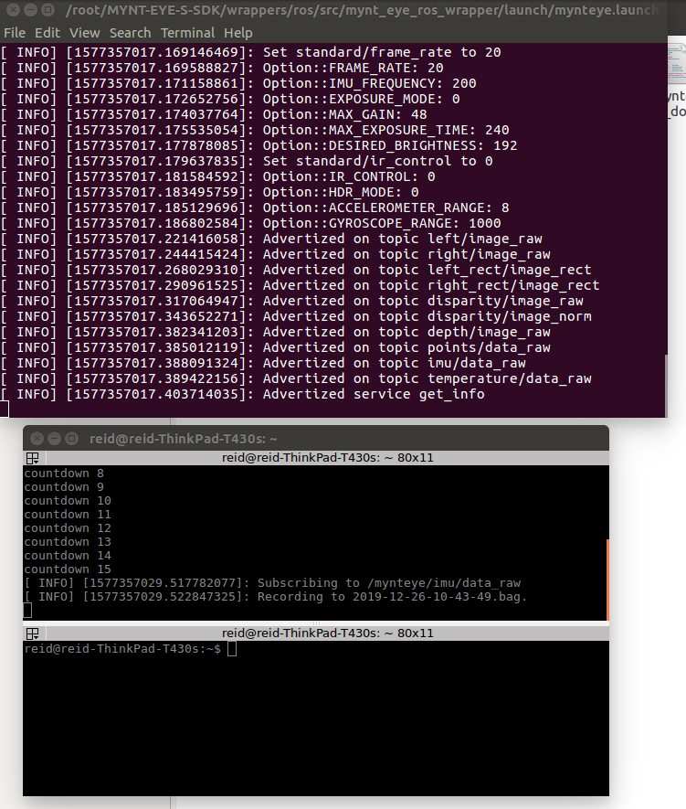
此时数据集已经开始录制，在～/matt文件夹中可以查看到新的bag.active文件生成
5. 启动叉车并按照规定的轨迹行驶
6. 运行叉车按照规定的轨迹行驶完后，点击第二个窗口，输入指令：sudo sh ~/matt/stop_mynt_record.sh，再次输入密码后点击回车执行命令，此时bag.active文件改变为bag文件
7. 关闭所有窗口

